Ажнякова Наталья Васильевна, МБОУ «Джарлинская ООШ»,
Адамовского района, Оренбургской области.
Предмет: История
Класс: 7
УМК: История России. XVI – XVII века: учебник для 7 класса общеобразовательных организаций/ Е.В.Пчелов, П.В.Лукин; под ред. Ю.А.Петрова. – 2 – е изд. – М.: ООО «Русское слово- учебник», 2016.
Уровень обучения (базовый, углубленный, профильный): базовый.
Тема урока: Обобщающее повторение по курсу «История России 16 – 17 в.в».
Общее количество часов, отведенное на изучение темы:1 час
Место урока в системе уроков по теме: заключительный урок по курсу «История России 16 – 17 в.в».
Цель урока: обобщение и систематизация знаний обучающихся по курсу «История России 16 – 17 в.в».
Задачи урока:
образовательные: закрепить знание учащихся важнейших фактов; обобщить и подвести итоги изученного материала; систематизировать знания и создать целостность картины событий; проследить основные исторические процессы XVIIв.; проверить знания учащихся и степень усвоения изученного материала.
развивающие: способствовать развитию умения анализировать и обобщать исторические факты и явления на основе документов, исторической карты, видеоряда;
воспитательнаые: способствовать чувству гордости за историческое прошлое своего народа.
Планируемые результаты:
Предметные: формулировать определения основных понятий и терминов; определять хронологическую последовательность событий; показывать на карте территории, вошедшие в состав России в XVII веке; обобщать итоги развития Российского государства к концу XVII века; составлять исторические портреты ярких, выдающихся личностей XVII в.; высказывать суждения о значении культурного наследия Руси XVII века для современного общества.
Метапредметные: Познавательные УУД: умение воспроизводить информацию по памяти, давать определения понятий, строить речевые высказывания в устной и письменной форме, устанавливать причинно – следственные связи, работать с разноуровневыми тестовыми заданиями. Регулятивные УУД: умение организовать выполнение заданий учителя согласно установленным им правилам работы. Развитие навыков самооценки и самоанализа. Коммуникативные УУД: умение работать в группах, обсуждать вопросы со сверстниками. Умение аргументировать свою точку зрения, грамотно формулировать вопросы, выступать перед аудиторией.
Личностные: ответственное отношение к учению. Умение соблюдать дисциплину на уроке, уважительно относится к учителю и одноклассникам. Потребность в справедливом оценивании своей работы и работы одноклассников. Понимание необходимости повторения для закрепления и систематизации знаний. Познавательный интерес к истории. Понимание важности сохранения историко – культурного наследия XVII в.
Техническое обеспечение урока: учебник, компьютер, проектор, ): карта «Россия в 16 веке», карта « Россия в 17 веке».
Дополнительное методическое и дидактическое обеспечение урока (возможны ссылки на интернет-ресурсы)
Содержание урока
Ход урока:
- Организационный момент.
Учитель: Здравствуйте ребята! Садитесь! Какой период истории России мы изучили?
Ответы учащихся: Россия в 16 – 17 в.в.
II. Постановка цели и задач урока.
Учитель: - Назовите цель урока и задачи.
Устные ответы учащихся: обобщить изученное и закрепить знание важнейших фактов истории России в 16 – 17 в.в.
III. Повторение и обобщение изученного материала.
1. Составьте календарь событий 16 – 17 в.в. ( выполняется учениками письменно в тетрадях).
2. Расположите картины в хронологической последовательности. Обоснуйте правильность своих действий. ( смотри приложение 1)
3. Кто из исторических деятелей 16 – 17 в.в. вам особенно запомнился и почему? ( устные ответы учащихся).
4. а) Распределите слова по колонкам:
создание Московского царства | Смутное время | Россия при первых Романовых
Слова: мягкая рухлядь; опричники; междуцарствие; старообрядцы; ополчение; ясак; самозванцы; мануфактуры; местничество; гетман; приказы; Избранная рада; самозванец; стрельцы.
б) дайте определение данных слов ( устные ответы учащихся).
5. Работа с картой «Россия в 17 веке». Назовите территории, которые вошли в состав России в 17 веке. (у доски на карте ученик показывает присоединённые территории, остальные работают с картой самостоятельно).
6. Согласны ли вы с данными утверждениями( устные ответы учащихся):
1. Сословия - группы населения, отличавшиеся по своим правам, привилегиям и обязанностям.
2. Нестор – летописец высказал мысль о Москве как о Третьем Риме.
3. Во время правления Ивана Грозного к России были присоединены: Казанское и Астраханское ханства, Сибирь.
4. Годы опричнины 1565 – 1582.
5. Иван Фёдоров – первый летописец в России.
6. Лжедмитрия 1 поддержала Швеция на его пути к царскому трону.
7. Кузьма Минин и Дмитрий Пожарский возглавили первое ополчение, которое освободило Москву от польско – литовских захватчиков.
8. 21 февраля 1613 года был избран на царство М.Ф.Романов.
9. В правление Ивана Грозного произошло несколько крупных народных волнений. Самым мощным из них было восстание под руководством Степана Разина.
10. Софья Алексеевна подчинила себе стрелецкие войска и фактически стала править государством.
7. Чем ознаменовался для России 17 век?
Приложение 1.
1. 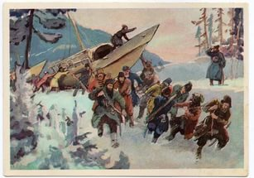 2. 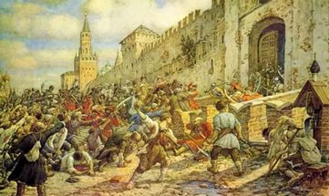
3. 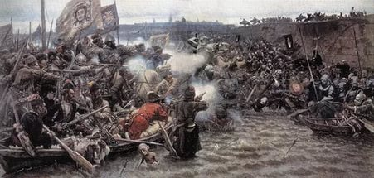
4. 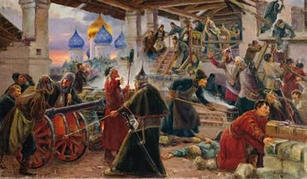 5. 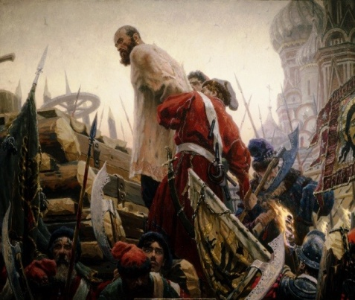
IV. Домашнее задание. Повторить: с § 1 – 27,основные даты, основные понятия.

